|  |  |  |  |  |
| --- | --- | --- | --- | --- |
|  | Politechnika Bydgoska im. J.J. Śniadeckich w Bydgoszczy  Wydział Telekomunikacji, Informatyki i  Elektrotechniki  Zakład Informatyki Stosowanej i Inżynierii Systemów | |  | |
| Przedmiot | **Fizyka** | | Kierunek/ Tryb | IS /  ST |
| Nr. ćwiczenia | E8 | |  | |
| Imię i nazwisko: | **Nikodem Gębicki** | |  | |
| Numer lab. | 5 | Data oddania sprawozdania: | 23.04.2023 | |

# Karta pomiarowa

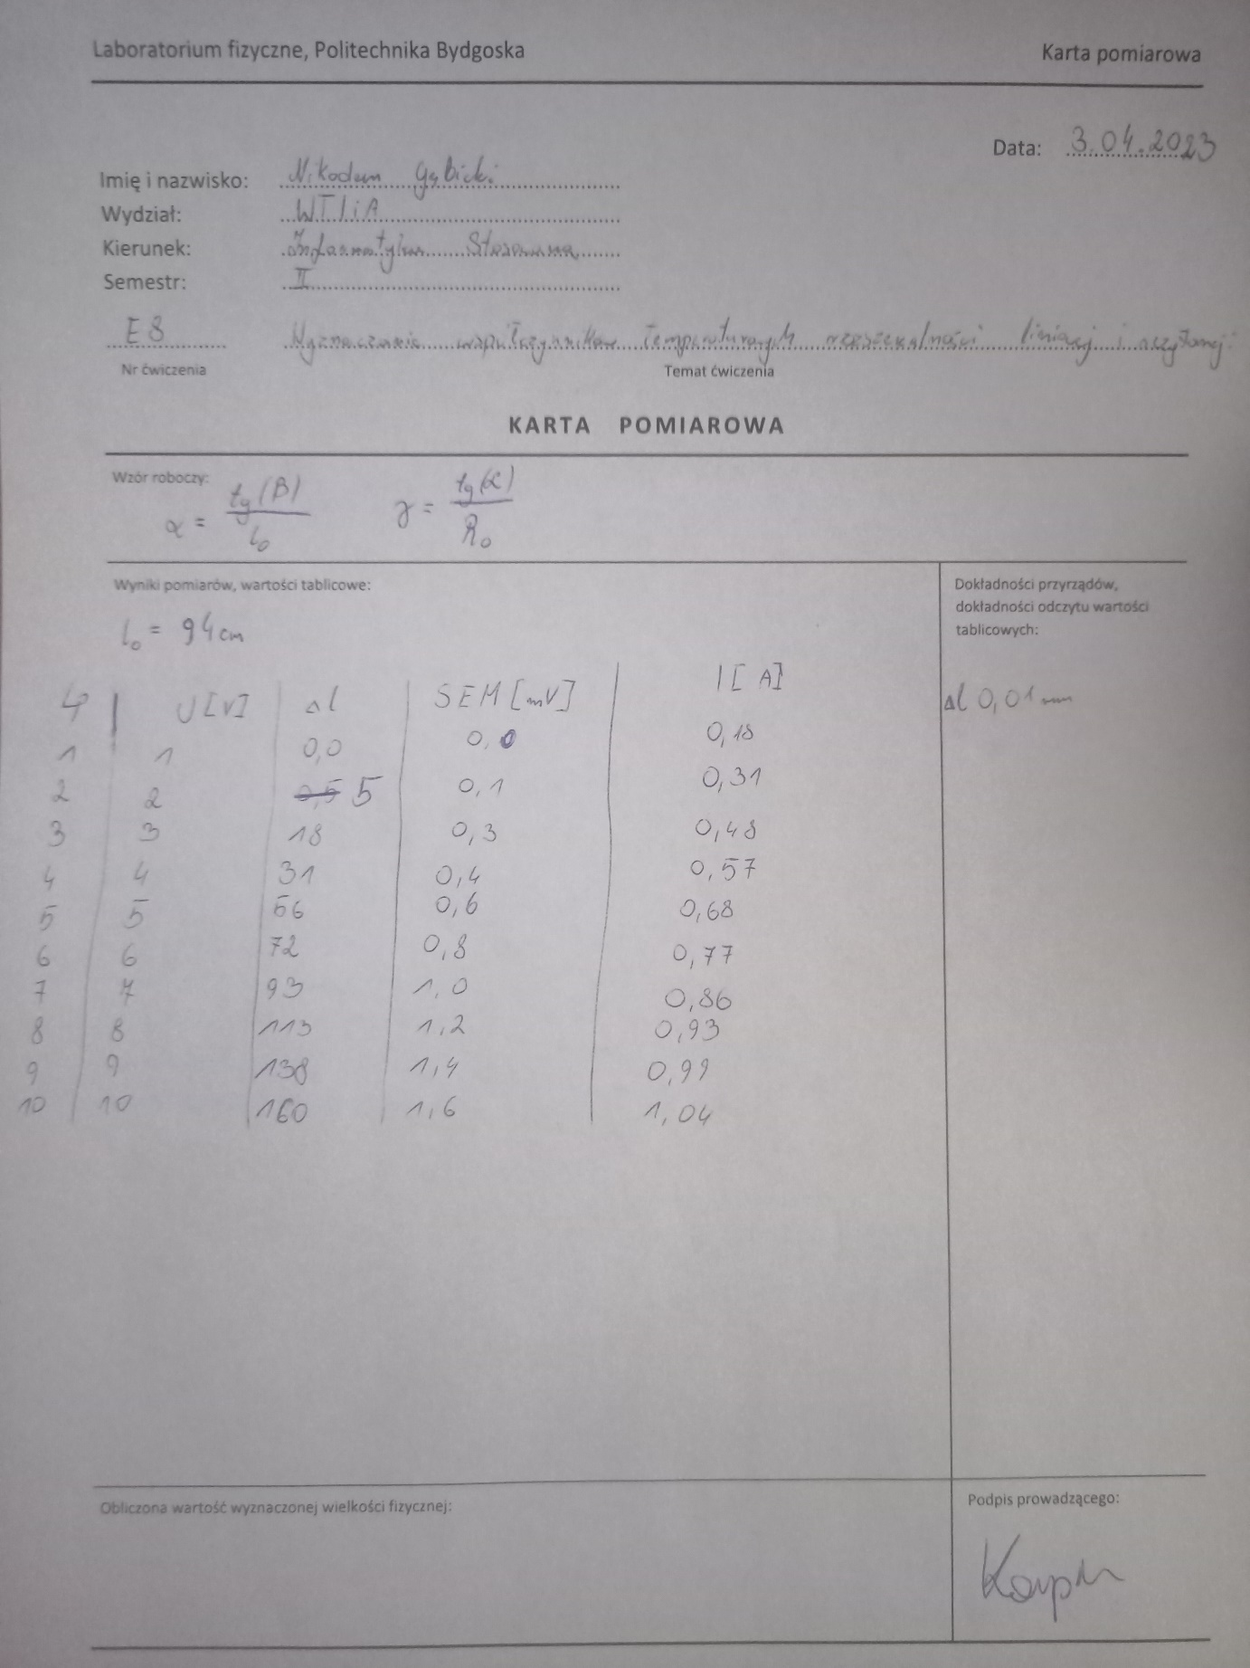

# Wstęp teoretyczny

## Rozszerzalność liniowa ciał, zależność od temperatury

Rozszerzalność liniowa to właściwość ciał stałych polegająca na zmianie długości ciała w wyniku zmiany temperatury. Zjawisko to można opisać za pomocą współczynnika rozszerzalności liniowej, który wyraża procentową zmianę długości ciała na jednostkę długości dla jednostki zmiany temperatury. Współczynnik ten zależy od rodzaju materiału i temperatury. W przypadku większości materiałów, współczynnik ten jest dodatni, co oznacza, że ciało ulega rozszerzeniu wraz ze wzrostem temperatury.

## Opór elektryczny, oporność właściwa, jednostki, zależność oporności przewodnika od temperatury

Opór elektryczny to właściwość materiału, która utrudnia przepływ prądu elektrycznego. Opór ten jest zależny od rodzaju materiału, jego wymiarów oraz temperatury. Oporność właściwa to opór jednostkowy, który wyraża się w omach na metr kwadratowy. Warto zauważyć, że oporność właściwa różnych materiałów może znacznie się różnić, np. metale charakteryzują się znacznie mniejszą opornością niż izolatory. Jednostką oporu elektrycznego jest om, a jednostką oporności właściwej jest om*metr kwadratowy (Ωm2). Zjawisko zależności oporności przewodnika od temperatury opisuje prawo Ohma, które mówi, że natężenie prądu jest wprost proporcjonalne do napięcia, a odwrotnie proporcjonalne do oporu przewodnika. Jednakże dla większości materiałów, wraz ze wzrostem temperatury, ich oporność wzrasta.

# Opis ćwiczenia

# Wyniki pomiarów, obliczenia i rachunek niepewności

# Wnioski